Send E-mail
domingo, 7 de agosto de 2016
05:37

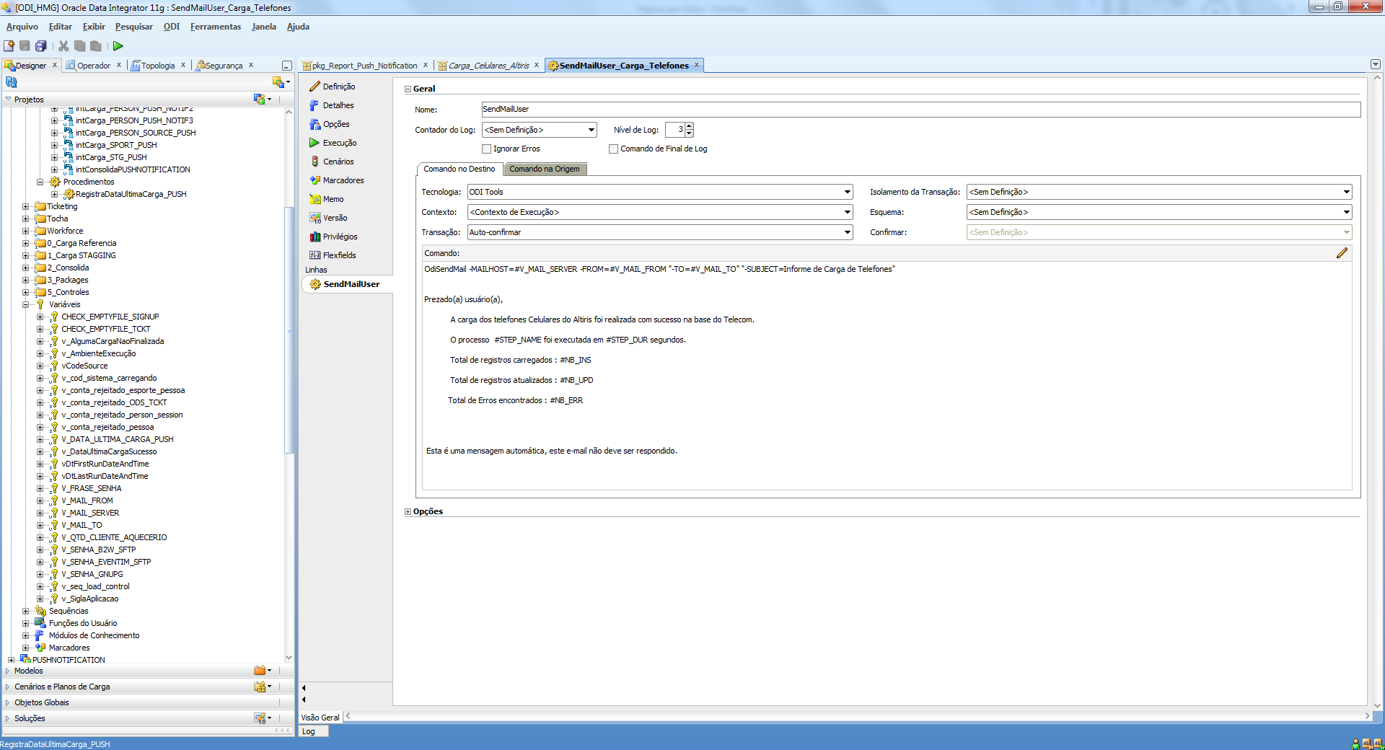

<comando no destino>
OdiSendMail -MAILHOST=#V_MAIL_SERVER -FROM=#V_MAIL_FROM
-TO=#V_MAIL_TO -SUBJECT=”Informe de Carga de Telefones”

Prezado(a) usuário(a),

A carga dos telefones Celulares do Altiris foi realizada com sucesso na base do Telecom.

O processo #STEP_NAME foi executada em #STEP_DUR segundos.

>> Total de registros carregados : #NB_INS

>> Total de registros atualizados : #NB_UPD

>> Total de Erros encontrados : #NB_ERR

Esta é uma mensagem automática, este e-mail não deve ser respondido.

<comando na origem>
SELECT STEP_NAME ,
STEP_DUR ,
NB_INS ,
NB_UPD ,
NB_DEL ,
NB_ERR
FROM (
SELECT
SSS.STEP_NAME ,
SSL.STEP_DUR ,
SSL.NB_INS ,
SSL.NB_UPD ,
SSL.NB_DEL ,
SSL.NB_ERR
FROM
SNP_SESSION SS,
SNP_SESS_STEP SSS,
SNP_STEP_LOG SSL
WHERE (1=1)
AND SS.SESS_NO=SSS.SESS_NO
AND SSS.SESS_NO=SSL.SESS_NO
AND SSS.NNO=SSL.NNO
AND SSS.STEP_NAME='Carga Dim Telefone'
ORDER BY
SS.SESS_BEG DESC , SSS.NNO
)
WHERE ROWNUM <= 1

